**Lý thuyết tính toán liên quan**

**Tọa độ Descartes:**

Là vị trí của một điểm trên mặt phẳng được xác định dựa trên cặp số tọa độ x và y. Trong đó, giá trị của x và y lần lượt nằm trên 2 đường thẳng vuông góc với nhau.

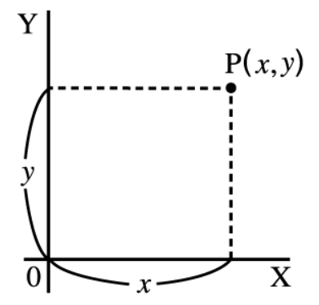

**Tọa độ cực:**

Biểu diễn vị trí của một điểm trong không gian hai chiều bằng cách sử dụng hai thông số chính: bán kính (radius) và góc (angle).

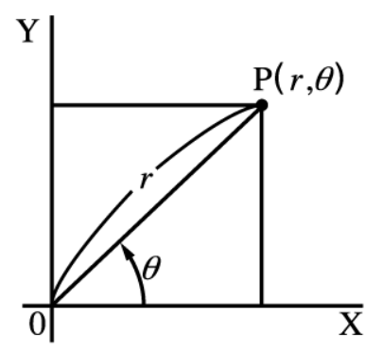

**Chuyển đổi giữa tọa độ Descartes và tọa độ Cực:**

Quy đổi từ tọa độ vuông góc(x , y) sang tọa độ cực(r , θ) bằng cách sử dụng các công thức chuyển đổi:

r =

θ = tan-1 (

**Định lý cosin trong tam giác:**

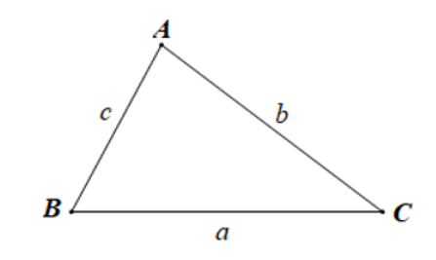

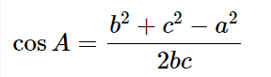

Atan2(x,y) = góc của arctan y/x

**Giải thích, phân tích code**

w = (x >= 0 ? 1 : -1) * (sqrt(pow(x, 2) + pow(y, 2)));

v = w - length_c;

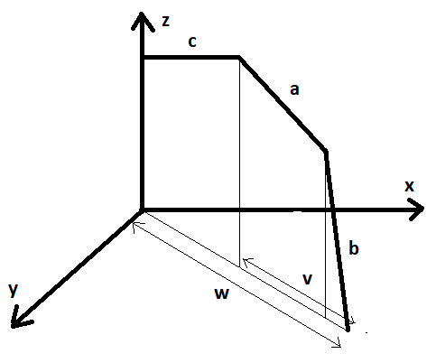

Tính toán đoạn hình chiếu của chân lên mặt phẳng xy và tính toán đoạn v là hình chiếu của đoạn chân a,b lên mặt phẳng xy.

alpha = atan2(z, v) + acos((pow(length_a, 2) - pow(length_b, 2) + pow(v, 2) + pow(z, 2)) / 2 / length_a / sqrt(pow(v, 2) + pow(z, 2)));

beta = acos((pow(length_a, 2) + pow(length_b, 2) - pow(v, 2) - pow(z, 2)) / 2 / length_a / length_b);

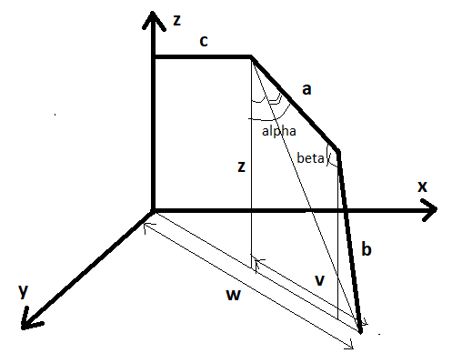

Tính toán alpha là góc quay của đoạn chân a, beta là góc quay của đoạn chân b bằng cách sử dụng định lý cosin trong tam giác.

gamma = (w >= 0) ? atan2(y, x) : atan2(-y, -x);

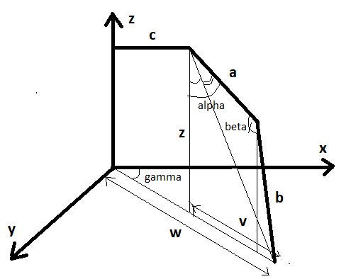

Gamma là góc quay của đoạn c tính toán dựa theo tam giác vuông.

alpha = alpha / pi * 180;

beta = beta / pi * 180;

gamma = gamma / pi * 180;

chuyển đổi từ radiant sang độ bằng cách /pi*180.

**Lưu đồ thực hiện:**

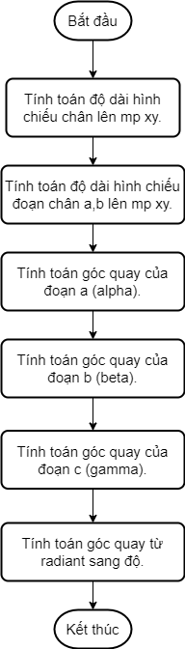

**Hàm polar_to_servo:**

if (leg == 0)

{

alpha = 90 - alpha;

beta = beta;

gamma += 90;

}

Leg == 0: Chân trước

Điều chỉnh góc quay sao cho đoạn chân được nhấc lên theo ý muốn:

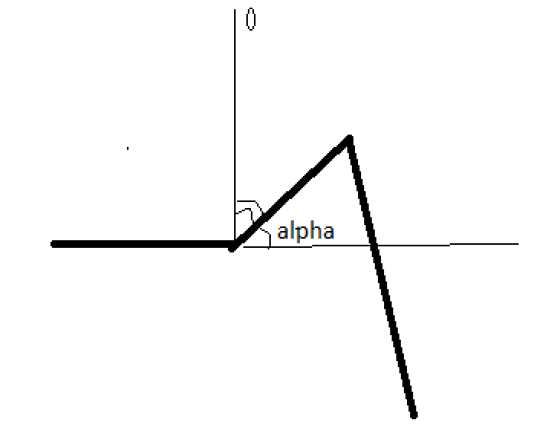

Góc beta tính toán sẽ ghi trực tiếp để servo quay.

Góc gamma quay trục ngang sẽ +90 để chân đưa đi di chuyển.

else if (leg == 1)

{

alpha += 90;

beta = 180 - beta;

gamma = 90 - gamma;

}

Đối với chân sau do trục của servo gắn ngược do đó gamma phải lấy 90-.

Góc beta cũng vậy.

NOTE: XEM LẠI THỨ TỰ CHÂN.

TRỤC GÓC 0 ĐỘ SERVO